AI驱动UI自动化测试应用实践
课程咨询微信：huice666

介绍
Midscene.js 让 AI 成为你的浏览器操作员 🤖。只需用自然语言描述你想做什么，它就能帮你操作网页、验证内容，并提取数据。无论你是想快速体验还是深度开发，都可以轻松上手。

特性
https://github.com/web-infra-dev/midscene/blob/main/README.zh.md#-%E7%89%B9%E6%80%A7
- 自然语言互动 👆：只需描述你的目标和步骤，Midscene 会为你规划和操作用户界面。
- Chrome 插件体验 🖥️：通过 Chrome 插件，你可以立即开始体验，无需编写代码。
- Puppeteer/Playwright 集成 🔧：支持 Puppeteer 和 Playwright 集成，让你能够结合 AI 能力和这些自动化工具的强大功能，轻松实现自动化操作。
- 支持开源模型 🤖：支持开源模型 UI-TARS 和 千问 Qwen2.5-VL，相比 GPT-4o、Claude 等闭源模型，不仅在 UI 自动化场景下表现更加出色，还能更好地保护数据安全。
- 支持通用模型 🌟：支持 GPT-4o、Claude 等通用大模型，适配多种场景需求。
- 用可视化报告来调试 🎞️：通过我们的测试报告和 Playground，你可以轻松理解、回放和调试整个过程。
- 支持缓存 🔄：首次通过 AI 执行后任务会被缓存，后续执行相同任务时可显著提升执行效率。
- 完全开源 🔥：体验全新的自动化开发体验，尽情享受吧！
- 理解UI、JSON格式回答 🔍：你可以提出关于数据格式的要求，然后得到 JSON 格式的预期回应。
- 直观断言 🤔：用自然语言表达你的断言，AI 会理解并处理。

通过 Chrome 插件快速体验
安装与配置
前往 Chrome 扩展商店安装 Midscene 扩展：Midscene
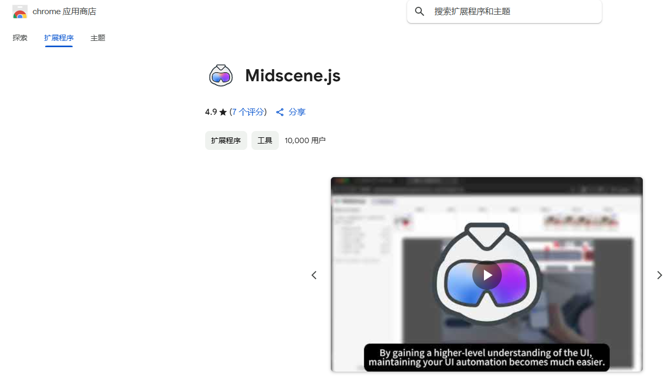
，通过粘贴 Key=Value 格式配置插件环境
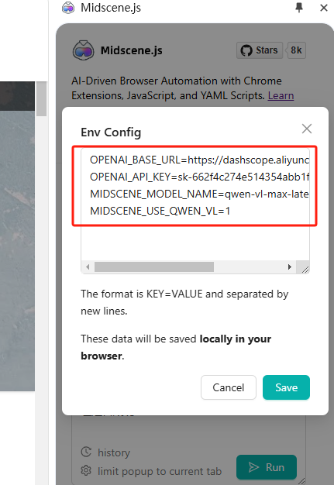
配置完成后，你可以立即开始使用 Midscene。它一共有三个关键操作 Tab：
- Action: 与网页进行交互，如 "在搜索框中输入 但问智能" 或 "点击登录按钮"。
- Query: 从界面中提取 JSON 数据，如 "提取页面中的用户 ID，返回 { id: string }"。
- Assert: 执行断言，如 "页面标题是 但问智能"。
打开网站：https://www.saucedemo.com
在登录页面，执行以下步骤：
1：分别输入用户名和密码
standard_user，secret_sauce
2：点击登录按钮

模型配置与选择
Midscene.js 支持两种类型的 AI 模型：
- 通用多模态 LLM：GPT-4o 是这种类型模型的代表。
- 支持视觉定位（Visual Grounding）的 VL 模型：Qwen-2.5-VL 和 UI-TARS 是这种类型的模型。

GPT-4o
GPT-4o 是 OpenAI 提供的通用 LLM 模型，支持图像输入。这是 Midscene.js 的默认模型。
推荐在 GPT-4o 中使用逐步指令（step-by-step）的提示词。
特性
- 易于上手：OpenAI 提供了非常友好的 API 接入，你只需要获取 API 密钥即可。
- 表现平稳：它在交互（Action）、断言（Assertion）和查询（Query）方面表现均比较良好。
在 Midscene.js 中使用时的限制
- 成本较高：Midscene 需要将截图和 DOM 树一起发送给模型，这会导致 token 消耗较高。例如，在 1280x800 分辨率下，eBay 首页需要 6000 个 token 输入，搜索结果页面则需要 9000 个 token 输入。因此，它的成本会显著高于其他模型。
- 内容限制：它无法处理跨域的 <iframe /> 或 <canvas /> 标签中的内容。
- 分辨率限制：它无法处理分辨率超过 2000x768 的图像。超尺寸输入会导致输出质量下降。
- 小图标识别能力较差：它可能无法准确定位小图标。
配置
OPENAI_API_KEY="......"
OPENAI_BASE_URL="https://openai.com/v1" # 可选，如果你想要使用一个不同于 OpenAI 官方的接入点
MIDSCENE_MODEL_NAME="gpt-4o-2024-11-20" # 可选，默认是 "gpt-4o"。

Qwen-2.5-VL
从 0.12.0 版本开始，Midscene.js 支持千问 Qwen-2.5-VL 模型。
Qwen-2.5-VL 是一个专为图像识别设计的开源模型，由阿里巴巴开发。它提供了视觉定位（Visual Grounding）的能力，可以准确返回指定元素的坐标信息。在大多数情况下，它的表现与 GPT-4o 相当，有时甚至更好。我们推荐使用最大参数的 72B 版本。
Qwen-2.5-VL 内置了的操作规划（action planning）功能来控制应用程序，但我们仍然推荐开发者使用详细的提示词来驱动，以获得更稳定和可靠的结果。
特性
- 低成本：Qwen-2.5-VL 支持视觉定位（Visual Grounding），不需要发送 DOM 树给模型。和 gpt-4o 相比，它可以节省 30% 到 50% 的 token 数量。在阿里云官方部署版本中，费用消耗可以下降 80% 以上。
- 高分辨率支持：Qwen-2.5-VL 支持更高的分辨率输入，足以满足大多数情况。
- 开源：这是一个开源模型，因此你可以选择使用云提供商已经部署好的版本，或者自己部署到你自己的服务器上。
在 Midscene.js 中使用时的限制
- 小图标识别能力较差：和 gpt-4o 一样，它可能无法准确定位小图标。
- 断言能力一般：在某些情况下，Qwen-2.5-VL 的断言能力可能不如 gpt-4o。
配置
OPENAI_BASE_URL="https://dashscope.aliyuncs.com/compatible-mode/v1" # 或任何其他提供商的接入点。
OPENAI_API_KEY="......"
MIDSCENE_MODEL_NAME="qwen-vl-max-latest"
MIDSCENE_USE_QWEN_VL=1 # 别忘了配置这项，用于启用 Qwen 2.5 模式！

UI-TARS
UI-TARS 是一个专为 UI 自动化设计的开源模型。它仅以截图作为输入，并执行人类常用的交互（如键盘和鼠标操作），在 10 多个 GUI 基准测试中取得了顶尖性能。UI-TARS 是一个开源模型，并提供了不同大小的版本。
我们推荐在 UI-TARS 中使用目标驱动的提示词（target-driven prompt），如“使用用户名 foo 和密码 bar 登录”，它会逐步完成动作规划并执行。
特性
- 速度：一个私有化的 UI-TARS 模型可以比通用 LLM 快 5 倍。当部署在性能良好的 GPU 服务器上时，每次 .ai 中的步骤可以在 1-2 秒内完成。
- 原生图像识别：UI-TARS 有视觉定位（Visual Grounding）的能力，和 Qwen-2.5-VL 一样，在使用 UI-TARS 时， Midscene.js 不需要发送 DOM 树。
- 开源：UI-TARS 是一个开源模型，因此你可以选择部署到你自己的服务器上，你的数据将不再发送到云端。
- 更稳定的短提示：UI-TARS 针对 UI 自动化进行了优化，并能够处理更复杂的目标驱动的任务。在使用更短的提示词时，UI-TARS 的表现比通用 LLM 更好。
在 Midscene.js 中使用时的限制
- 断言能力较差：在某些情况下，UI-TARS 的断言能力可能不如 gpt-4o。
配置
除了常规配置，你还需要包含 MIDSCENE_USE_VLM_UI_TARS=1 配置来启用 UI-TARS 模式。否则，你会遇到一些 JSON 解析错误。
OPENAI_BASE_URL="....."
OPENAI_API_KEY="......"
MIDSCENE_MODEL_NAME="ui-tars-7b-sft"
MIDSCENE_USE_VLM_UI_TARS=1 # 别忘了配置这项用于 UI-TARS 模式！

通用配置
常用的主要配置项如下，其中 OPENAI_API_KEY 是必选项：
名称 | 描述
OPENAI_API_KEY | 必选项。你的 OpenAI API Key (如 "sk-abcdefghijklmnopqrstuvwxyz")
OPENAI_BASE_URL | 可选。API 的接入 URL。常用于切换到其他模型服务，如 https://some_service_name.com/v1
MIDSCENE_MODEL_NAME | 可选。指定一个不同的模型名称 (默认是 gpt-4o)。常用于切换到其他模型服务
使用 Qwen 2.5 VL 模型：
名称 | 描述
MIDSCENE_USE_QWEN_VL | 可选。设置为 "1" 以使用 Qwen 2.5 VL 模型
使用 UI-TARS 模型：
名称 | 描述
MIDSCENE_USE_VLM_UI_TARS | 可选。设置为 "1" 以使用 UI-TARS 模型

与Playwright集成实战
Playwright.js 是由微软开发的一个开源自动化库，主要用于对网络应用程序进行端到端测试（end-to-end test）和网页抓取。
安装nodejs

第一步：初始化Playwright项目
// 新建工作目录，例如 ui-testing-public
npm init playwright@latest

第二步：配置.env环境变量
# 千问多模态大模型
OPENAI_API_KEY="sk-662f4c274e514354abb1f2393e4d1bd4"
OPENAI_BASE_URL="https://dashscope.aliyuncs.com/compatible-mode/v1"
MIDSCENE_MODEL_NAME="qwen-vl-max-latest"
MIDSCENE_USE_QWEN_VL=1

第三步：新增依赖
npm install @midscene/web --save-dev

第四步：更新 playwright.config.ts
import { defineConfig, devices } from '@playwright/test';

/**
* Read environment variables from file.
* https://github.com/motdotla/dotenv
*/
// import dotenv from 'dotenv';
// import path from 'path';
// dotenv.config({ path: path.resolve(__dirname, '.env') });

/**
* See https://playwright.dev/docs/test-configuration.
*/
export default defineConfig({
testDir: './e2e',
timeout: 900 * 1000,
/* Run tests in files in parallel */
fullyParallel: true,
/* Fail the build on CI if you accidentally left test.only in the source code. */
forbidOnly: !!process.env.CI,
/* Retry on CI only */
retries: process.env.CI ? 2 : 0,
/* Opt out of parallel tests on CI. */
workers: process.env.CI ? 1 : undefined,
/* Reporter to use. See https://playwright.dev/docs/test-reporters */
reporter: [["list"], ["@midscene/web/playwright-report"]],
/* Shared settings for all the projects below. See https://playwright.dev/docs/api/class-testoptions. */
use: {
/* Base URL to use in actions like `await page.goto('/')`. */
// baseURL: 'http://127.0.0.1:3000',

/* Collect trace when retrying the failed test. See https://playwright.dev/docs/trace-viewer */
trace: 'on-first-retry',
},

/* Configure projects for major browsers */
projects: [
{
name: 'chromium',
use: { ...devices['Desktop Chrome'] },
},

// {
// name: 'firefox',
// use: { ...devices['Desktop Firefox'] },
// },

// {
// name: 'webkit',
// use: { ...devices['Desktop Safari'] },
// },

/* Test against mobile viewports. */
// {
// name: 'Mobile Chrome',
// use: { ...devices['Pixel 5'] },
// },
// {
// name: 'Mobile Safari',
// use: { ...devices['iPhone 12'] },
// },

/* Test against branded browsers. */
// {
// name: 'Microsoft Edge',
// use: { ...devices['Desktop Edge'], channel: 'msedge' },
// },
// {
// name: 'Google Chrome',
// use: { ...devices['Desktop Chrome'], channel: 'chrome' },
// },
],

/* Run your local dev server before starting the tests */
// webServer: {
// command: 'npm run start',
// url: 'http://127.0.0.1:3000',
// reuseExistingServer: !process.env.CI,
// },
});

第五步：扩展 test 实例 huice666
把下方代码保存为 ./e2e/fixture.ts
import { test as base } from '@playwright/test';
import type { PlayWrightAiFixtureType } from '@midscene/web/playwright';
import { PlaywrightAiFixture } from '@midscene/web/playwright';
import 'dotenv/config';

export const test = base.extend<PlayWrightAiFixtureType>(PlaywrightAiFixture());

第六步：编写测试用例
基础AI操作
- ai 或 aiAction - 通用AI交互
- aiTap - 点击操作
- aiHover - 悬停操作
- aiInput - 输入操作
- aiKeyboardPress - 键盘操作
- aiScroll - 滚动操作
- aiQuery - 数据查询
- aiAssert - 断言
- aiWaitFor - 等待
第六步：运行测试用例
npx playwright test ./e2e/ebay-search.spec.ts

第七步：查看测试报告

